**黑特籃球界面**

一．個人中心

1.未登錄

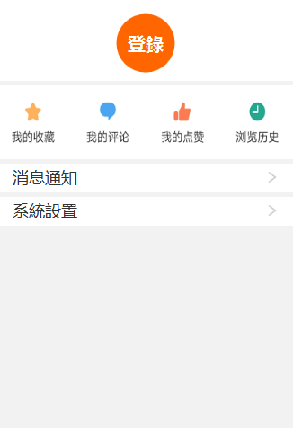

2.登錄后

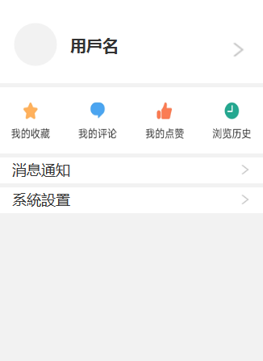

3.編輯個人信息

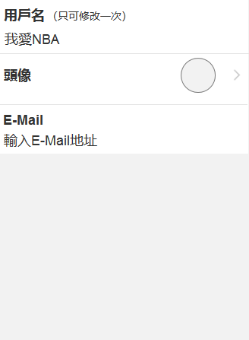

4.我的回覆

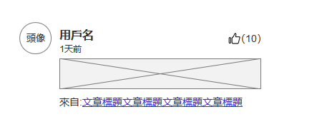

5.我的點讚



二.回覆

1.內文回復樣式（讚標誌後面 當沒有讚的時候 顯示讚 字 當有讚的時候顯示數字）

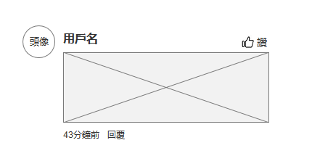

2.某一條回覆有多人回覆的樣式（默認展示3條子回覆）

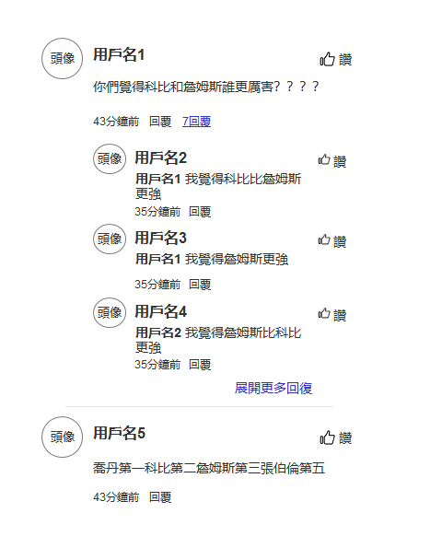

當回覆某一條回覆的時候 在回覆框內顯示回覆的用戶名

3.熱門評論和全部評論展示方式

